附件3.

教材指定、教材审核操作指南
登录：https://wnmc.jw.chaoxing.com
账号为各自工号，密码为统一认证平台的密码，若密码登录不了，则使用初始密码：wnmc2021，初次登录后需修改密码。

超级管理员
超级管理员一般由教务处教材科担任；
- 进入【教材管理-教材计划管理-教材计划指定维护】，筛选到对应学年学期，点击“教材计划生成”，选择“追加”，则生成相应的教材计划数据，数据来源为【教材前置数据管理-教学计划制定】中“已审核”的数据；
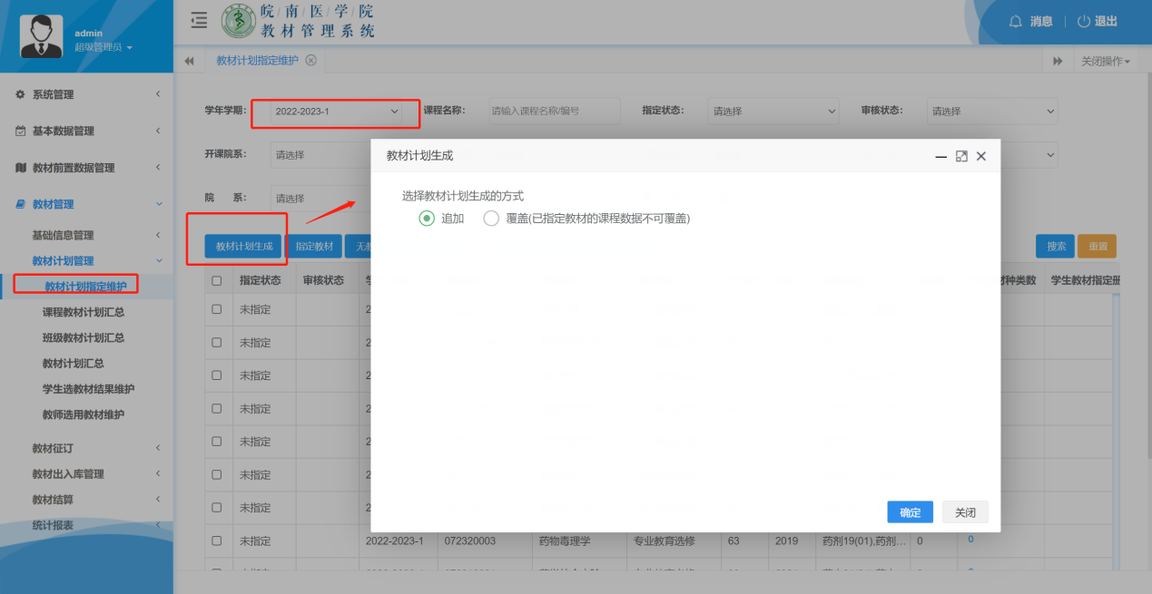

- 对应学院的教学秘书则根据这里生成的数据对属于自己开课学院的课程进行教材的指定。

教材指定
- 教师登录系统，切换角色为“教材指定”；
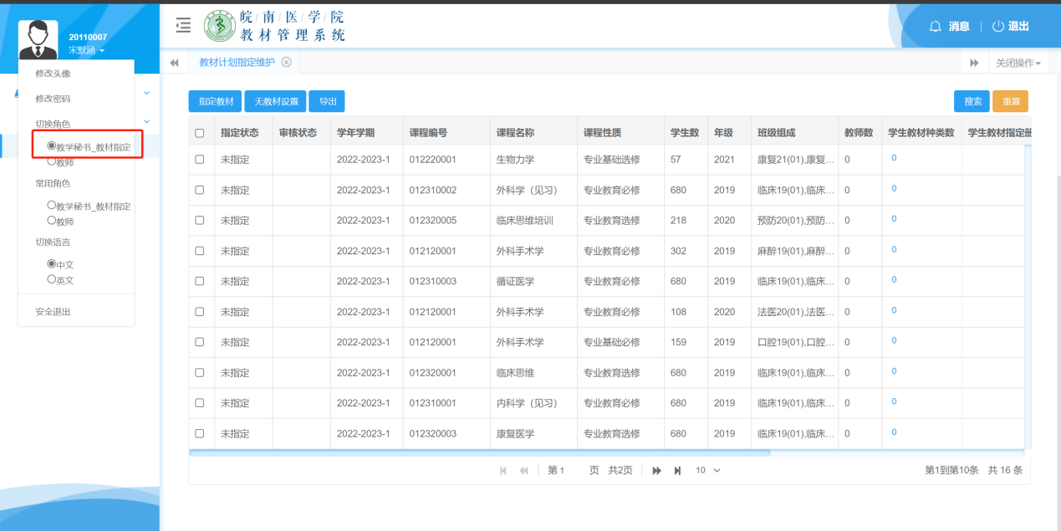

- 进入【教材管理-教材计划管理-教材计划指定维护】勾选对应的课程（也可批量勾选），点击“指定教材”按钮；
注意此处看到的数据为课程开课单位为自己所属学院的课程数据，如需扩大权限，则联系教材科扩大权限；
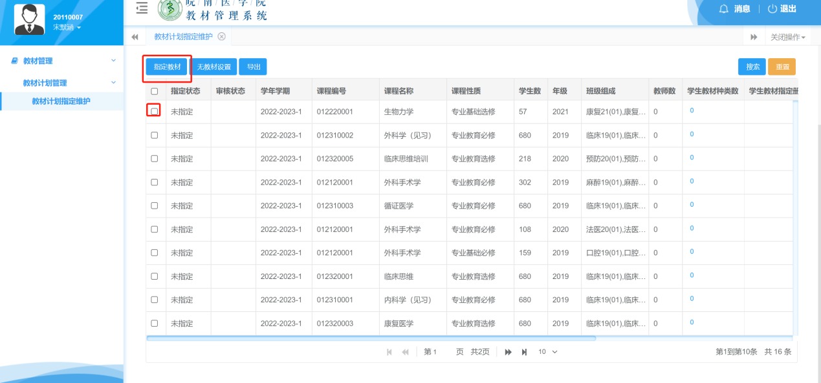

- 选择对应的教材，点击“增加学生教材”按钮进行指定，注意这里只需要指定学生所选教材即可；
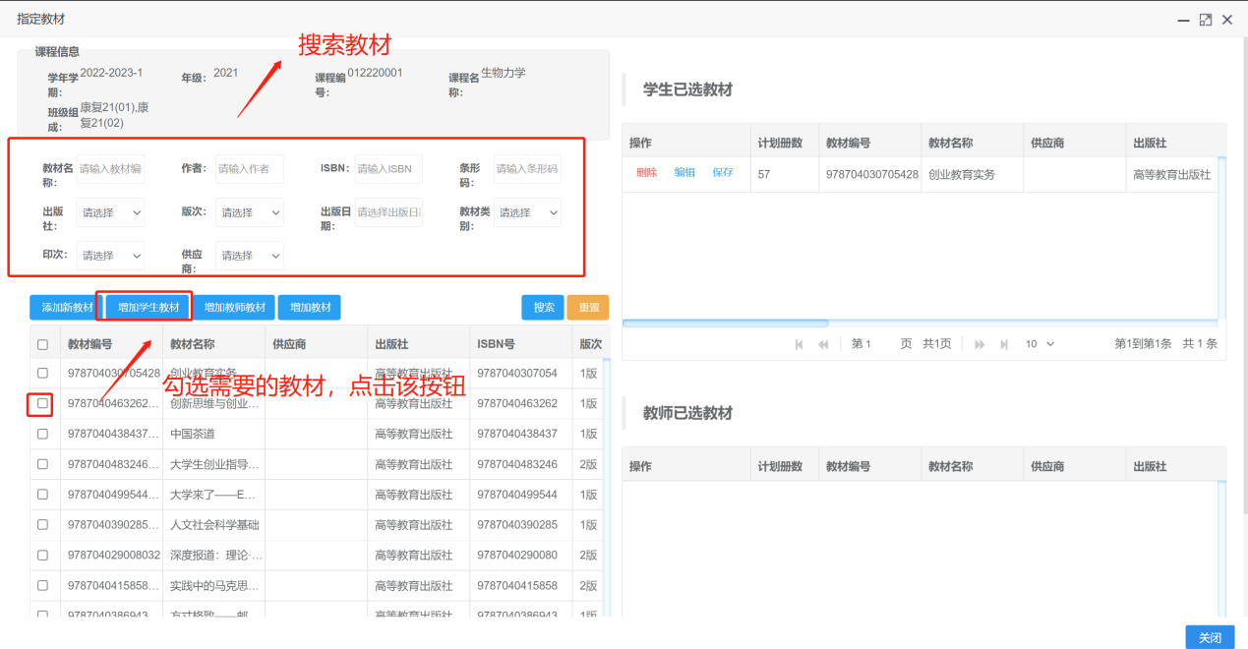

- 如果在指定教材的时候，有些教材没有检索到，可以点击“添加新教材”，进行添加，添加完毕后再进行指定；
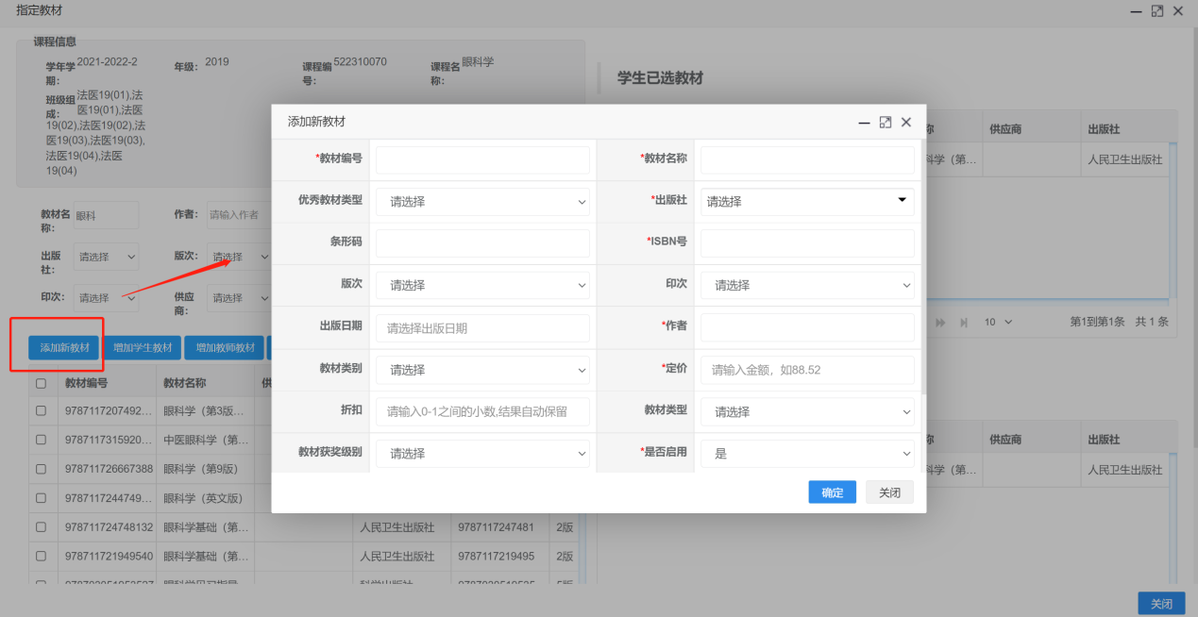

- 进入【教材管理-教材计划管理-教学用书选用计划】，查看已经指定过教材的课程，并设置是否“需要实验报告”、“教师领用人”等；
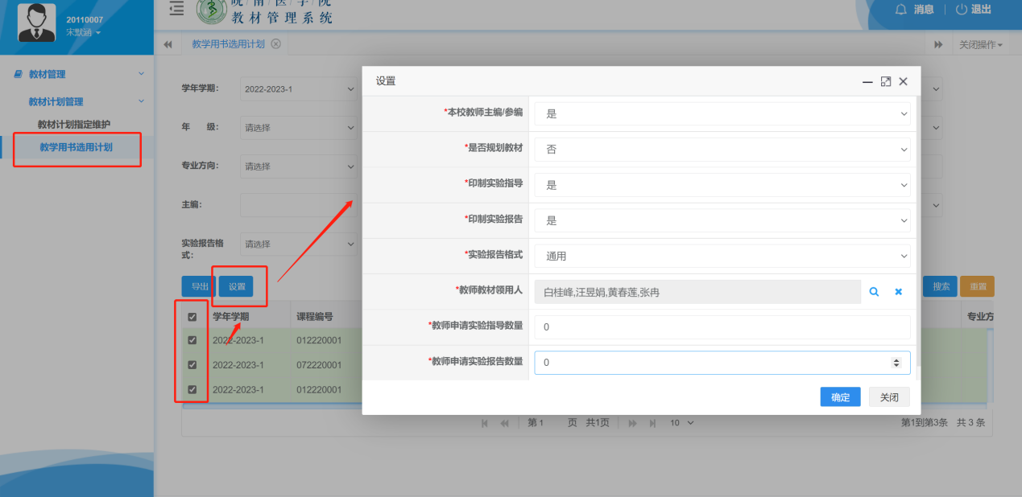

- 导出报表，进行打印；
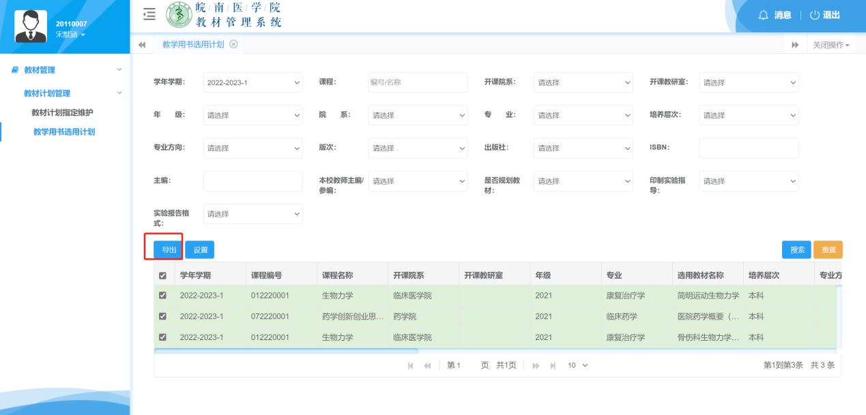
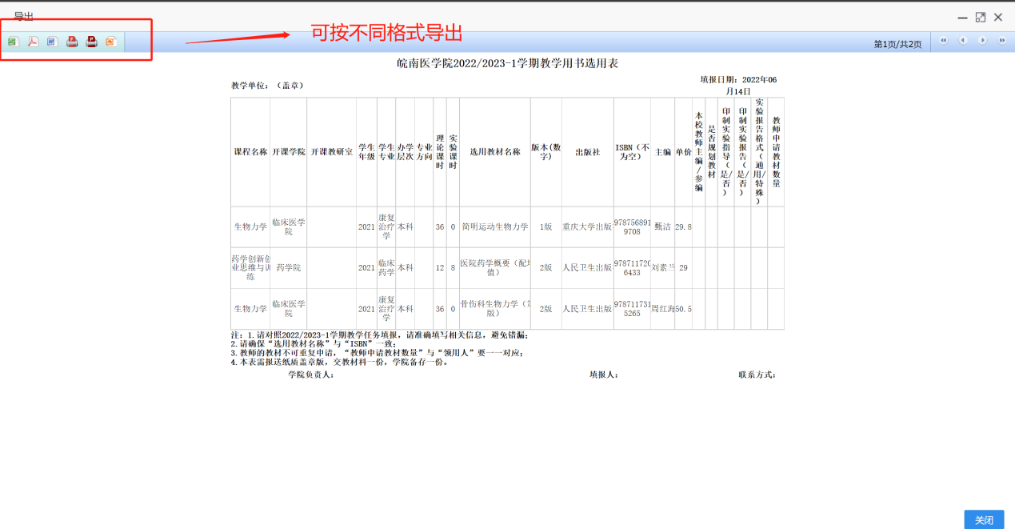

- 教材指定完毕后，在【教材管理-教材计划管理-教材计划指定维护】处“指定状态”会变为“已指定”；“审核状态”会变为“审核中”，等待学院进行审核；
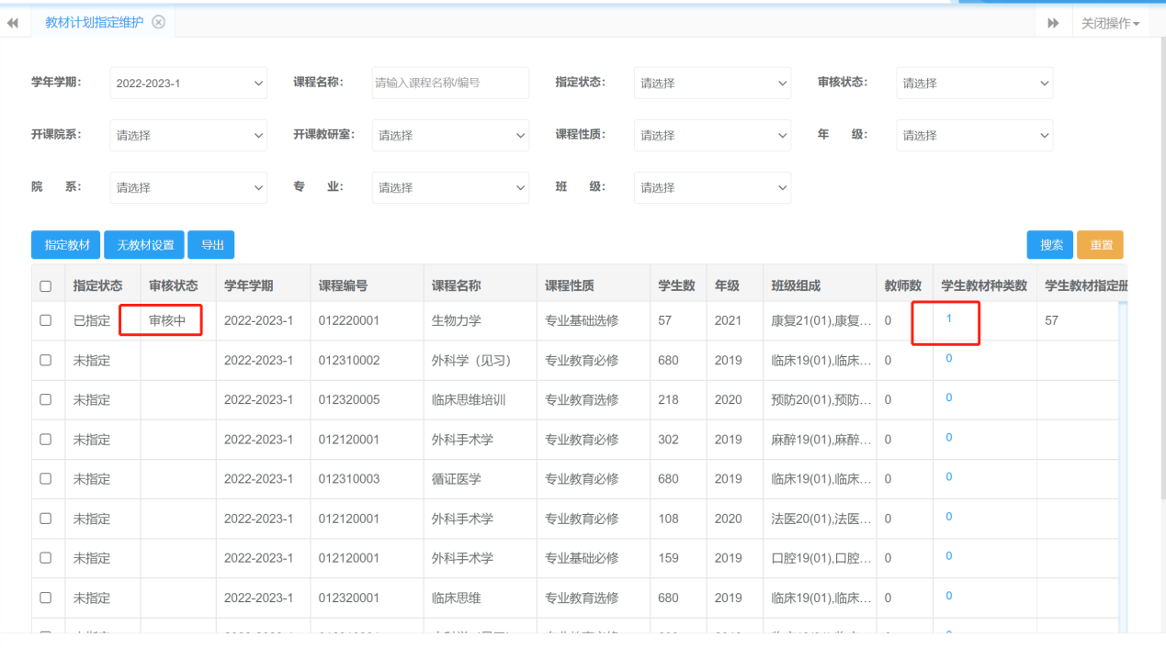

教材审核
- 登录系统，切换角色为“学院教材审核”；

- 进入【教材管理-教材计划管理-教材计划指定维护】，查看教研室已指定的教材；
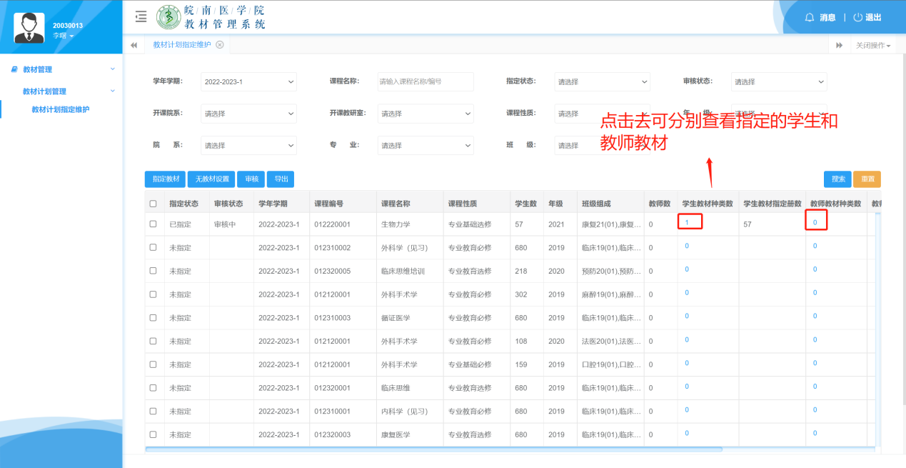

- 确认完毕后，点击“审核通过”；如有问题，可直接点击“指定教材”进行修改；
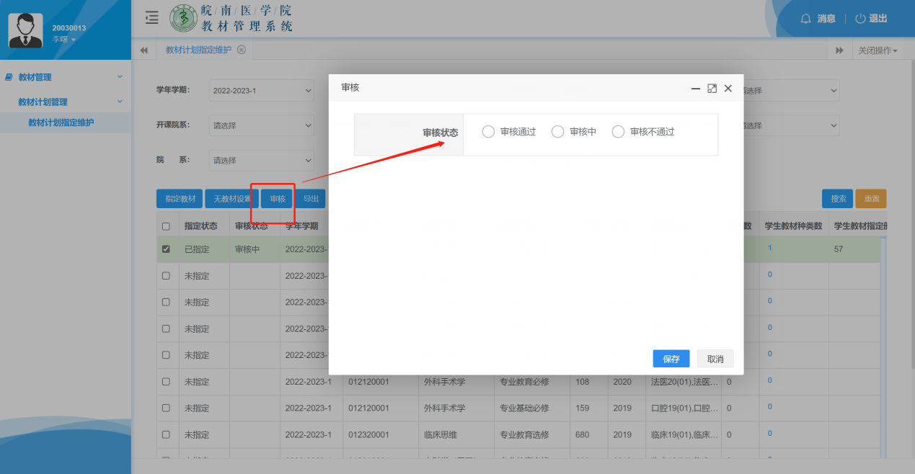

- 勾选“已指定”的条目，点击“审核”按钮，选择“审核通过”；
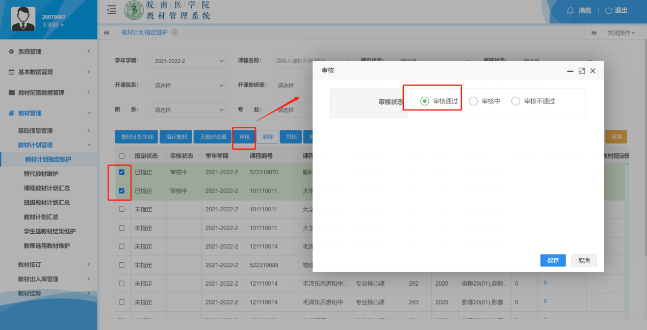

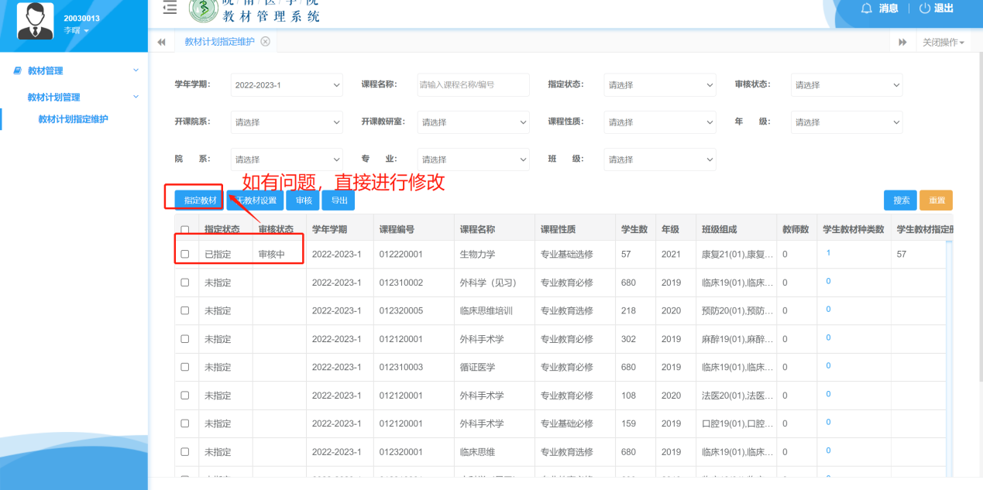

- 教材审核人也可以进入【教材管理-教材计划管理-教学用书选用计划】里面筛选自己所属的开课学院，打印教学用书报表；
